《实验1 测定空气里氧气的含量》拓展提升任务

1．17 世纪中叶以前，人们对空气和气体的认识还是模糊的，认为空气是单一成分的气体。1774年，法国化学家________通过实验测定了“空气”的组成，这是有关空气组成最早的科学结论。
2．测定空气中氧气含量的实验装置如右图所示。下列说法不正确的是（ ）  A．实验前要检查装置的气密性 B．要等到装置冷却后，再打开止水夹  C．红磷的用量不会影响测定结果 D．氮气不溶于水是设计该实验的依据之一 |  |  | 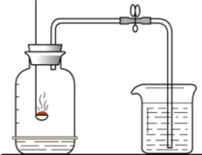
3．某化学兴趣小组的同学对空气中氧气含量的测定实验进行了如下改进。（试管容积为 35 mL)，实验的操作步骤：①将少量红磷平装入试管中，将20 mL的注射器活塞置于10 mL刻度处，并按图中所示的连接方式固定好，再将弹簧夹紧橡皮管。②点燃酒精灯。③撤去酒精灯，待试管冷却后松开弹簧夹。④读取注射器活塞的数据。注射器活塞将10 mL刻度处慢慢前移到约为_____mL刻度处才停止。 | 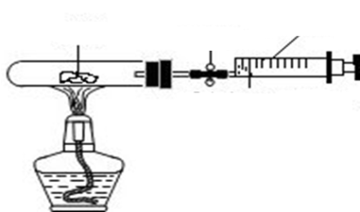  活塞在10 mL刻度线处  注射器  弹簧夹  红磷
若某同学忘记夹止水夹，整个实验过程中所观察到的现象是_____________________________________
___________________________________________________________________。
4．利用右图装置测定气体含量。实验前K₁、K₂、K₃均已关闭。A（容积350 mL）中为用排空气法收集的CO₂，B中装满水。用注射器向A中注入15 mL NaOH溶液（足量），充分反应后打开K₂、K₃，当B中液面不再变化时，测得B中减少了160 mL水，则A中CO₂的体积分数的计算式为___________________。 |  | 